i3GEOSAÚDE

Desenvolvido pelo Departamento de Monitoramento e Avaliação do SUS (DEMAS/SE/MS), o i3GeoSaúde é uma ferramenta de georreferenciamento de dados estatísticos, que permite a construção e publicação de cartogramas (mapas) dinâmicos por meio da Internet. Trata-se de um instrumento que facilita o relacionamento de diferentes variáveis em relação a um determinado território.

O PENDRIVE DO i3GEOSAÚDE

Para testar e usar o i3GeoSaúde não é necessário instalar nenhum software em seu computador, a não ser que assim você o deseje, pois o pendrive que você recebeu contém todo o ambiente adequado e necessário para o funcionamento do i3GeoSaúde.

i3GeoSaúde é distribuído na forma de um pendrive inicializável. Isso significa que o uso padrão do i3geosaúde se dá no próprio pendrive e os dados que inserir e alterar serão gravados no próprio pendrive.

Se seu computador suporta inicialização (boot) pela interface USB, então basta inserir o pendrive do i3geosaúde em seu computador e reinicializa-lo. Se este procedimento for bem sucedido o ambiente Linux no qual o i3Geosaúde está configurado aparecerá em sua tela e você poderá iniciar o uso.

Este procedimento não instalará linux e i3geosaúde em seu computador. Quando você acabar de usar a ferramenta, basta sair do i3GeoSaúde, reiniciar seu computador e tirar o pendrive.

Caso você realize o procedimento descrito e o pendrive não seja inicializado, duas coisas podem ter ocorrido. Em cada caso, os procedimentos são diferentes.

A primeira situação pode ser aquela em que seu computador suporte a inicialização pela interface USB, mas a primeira opção de inicialização do computador é seu disco rígido. Para verificar se é esta a situação, você terá que reinicializar seu computador e acessar as configurações da BIOS. Se você não sabe como fazer isso, contate um técnico de informática em sua organização.

A segunda situação pode ser aquela em que seu computador é relativamente antigo e não suporta inicialização pela interface USB. Neste contexto, para testar o i3geosaúde, você terá que instala-lo em algum computador. Instrução para a instalação podem ser obtidas em http://i3geo.softwarepublico.gov.br/i3geosaude/docs

Roteiro

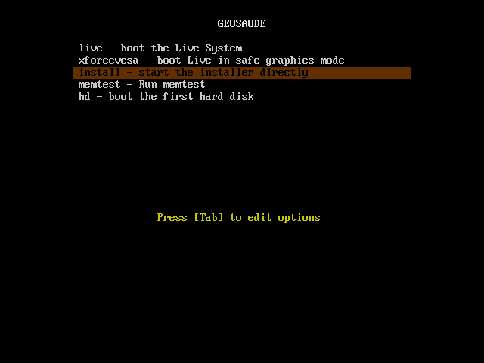
Passo 1: Ao iniciar o computador pelo pendrive do i3GeoSaúde aparecerá esta tela, escolha a opção install.

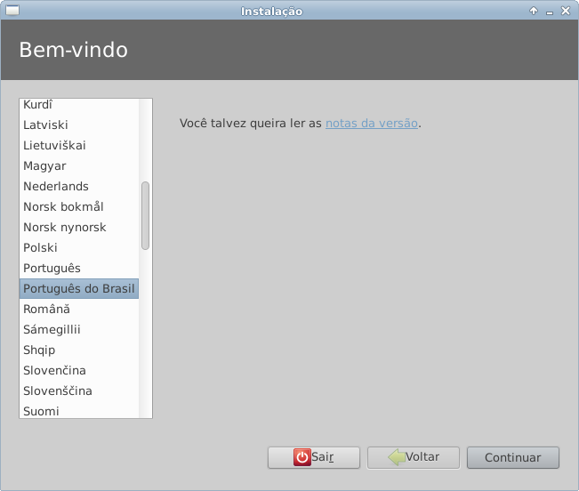
Passo 2: Escolha o Idioma do Sistema, no nosso caso Portugês.

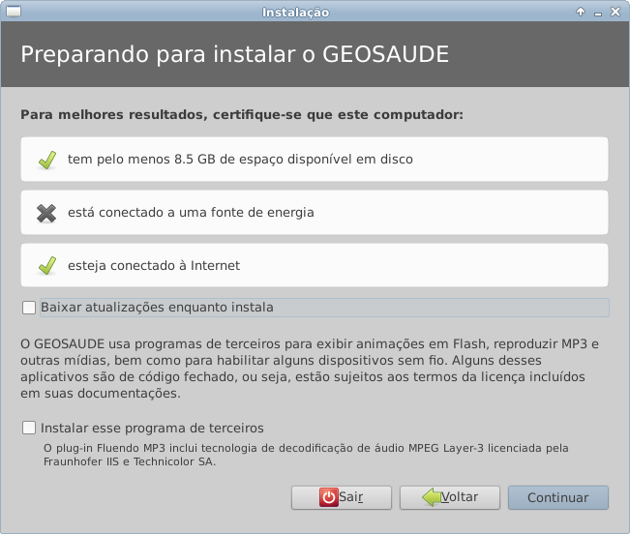
Passo 3: Clique em continuar, esta tela é apenas de informações.

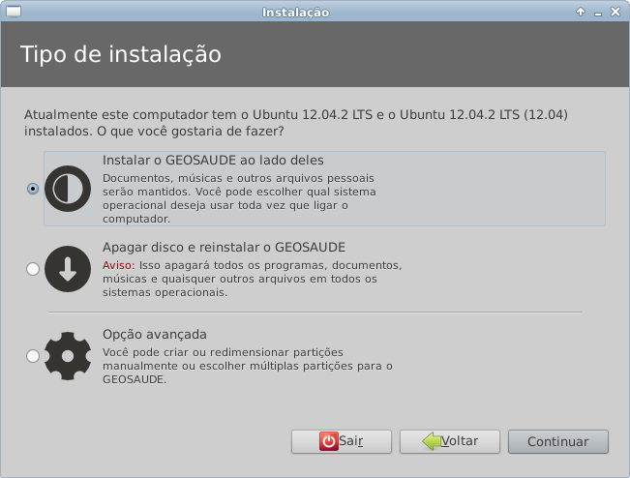
Passo 4: Escolha a 1º opção para instalar o i3GeoSaúde ao lado dos Sistemas Operacionais já existentes no computador sem o risco de danificá-los

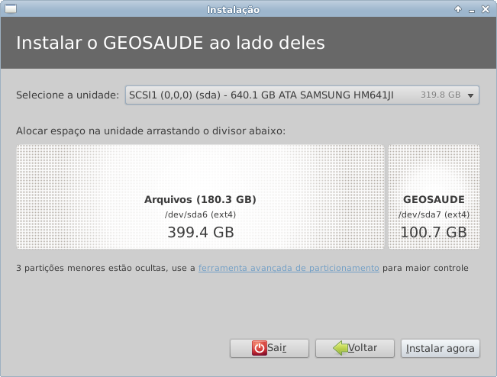
Passo 5: Defina o tamanho da partição de disco onde o i3GeoSaúde será instalado, é necessário um tamanho mínimo de 10GB.

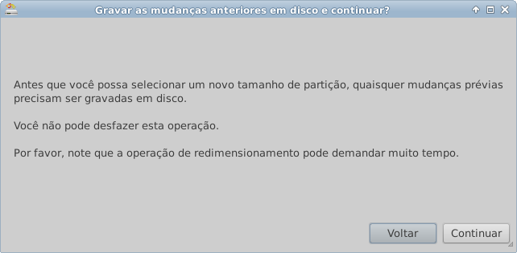
Passo 6: Clique em continuar.

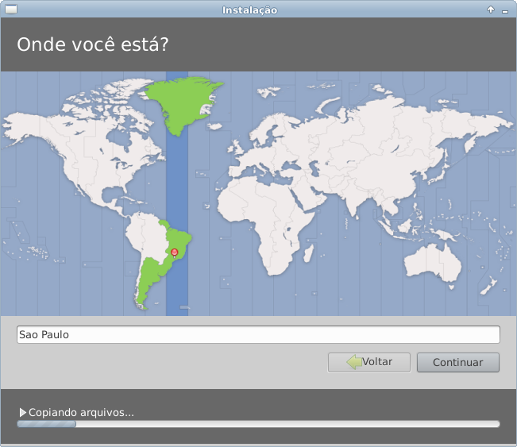
Passo 7: Escolha o fuso-horário.

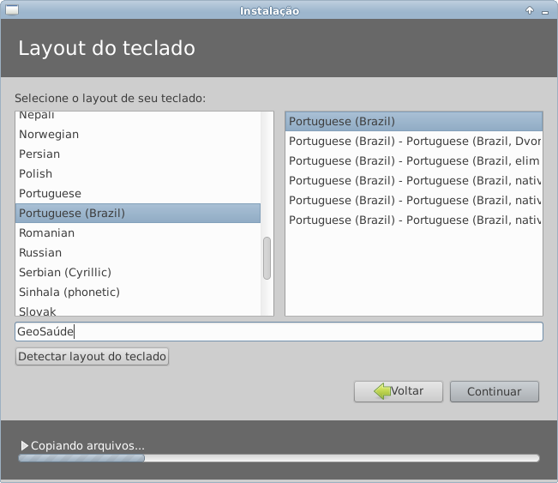
Passo 8: Escolha a configuração do teclado.

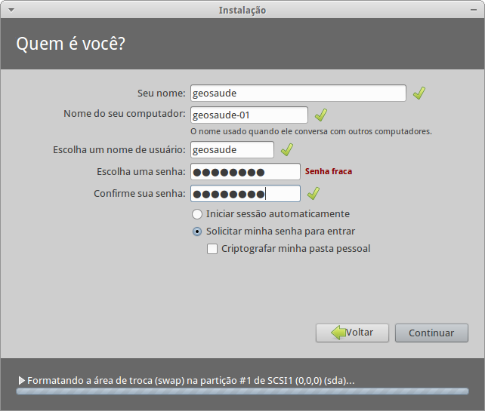
Passo 9: Escolha os dados para acesso ao i3GeoSaúde

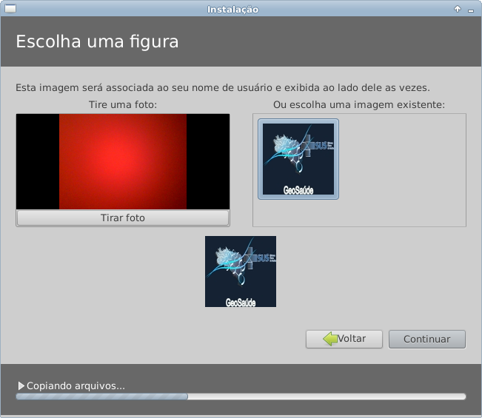
Passo 10: Escolha a imagem ou tire uma fotografia que será associada ao seu nome de usuário.

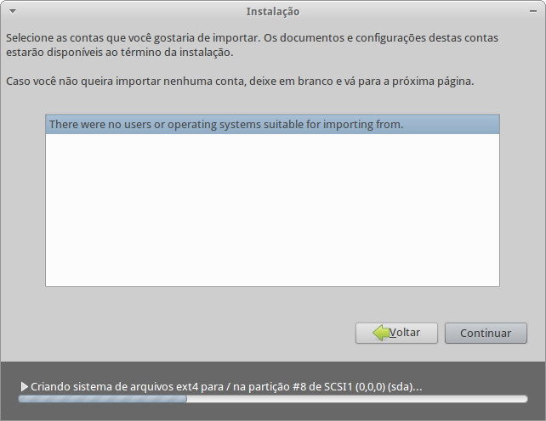
Passo 11: Clique em continuar, será completado o processo de instalação, aguarde...

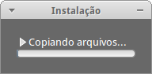

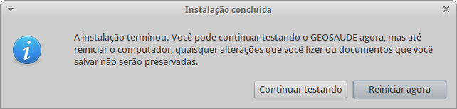
Passo 12: Clique na opção 'Reiniciar agora', retire o pendrive e começe utilizar o i3GeoSaúde.

Este pendrive contém a distribuição Linux Xubuntu, com todos os softwares necessários para o funcionamento do i3GeoSaúde já instalados e configurados: PostgreSQL; PostGis; Mapserver; OpenLayers; e I3Geo.

